TÊN BÀI DẠY: BÀI 6: CÁCH MẠNG CÔNG NGHIỆP
BỘ SÁCH: KẾT NỐI VÀ TRI THỨC SỐ TIẾT: 3
I. MỤC TIÊU
1.Năng lực công nghệ
- Nhận thức công nghệ: Tóm tắt được nội dung cơ bản, vai trò, đặc điểm của các cuộc cách mạng công nghiệp.
2. Năng lực chung
- Năng lực tự học: Biết lựa chọn các nguồn tài liệu học tập phù hợp.
- Năng lực giải quyết vấn đề: Xác định được và biết tìm hiểu các thông tin liên quan đến vấn đề, đề xuất giải pháp giải quyết vấn đề
3. Về phẩm
- Chăm chỉ: Nghiên cứu SGK và các tài liệu liên quan đến bài học về các cuộc cách mạng công nghiệp.
- Trách nhiệm:Tự giác hoàn thành công việc được phân công, kết hợp với các thành viên trong nhóm để hoàn thành nhiệm vụ.
II. THIẾT BỊ DẠY HỌC VÀ HỌC LIỆU
- Thiết bị:
- Đối với giáo viên: Tranh ảnh liên quan đến bài dạy, máy tính, máy chiếu…
- Đối với học sinh: Đọc trước bài ở nhà, sưu tầm các hình ảnh liên quan đến các cuộc cách mạng công nghiệp.
2. Học liệu: - Giáo án, SGK, SGV
- https://youtu.be/-GWj0WkYp9A
III. TIẾN TRÌNH DẠY HỌC
Tiết | Hoạt động | Phương pháp/Kỹ thuật dạy học | Phương pháp/Công cụ đánh giá
1 | 1: Mở đầu (10 phút) | PPDH: Trực quan.  KTDH: Vấn đáp | PPĐG: Hỏi- đáp.  CCĐG: Câu hỏi
1 | 2: Hình thành kiến thức mới (100 phút)  2.1:Khái quát về cách mạng công nghiệp( 15 phút).  2.2: Cách mạng công nghiệp lần thứ nhất( 20 phút). | PPDH: Trực quan.  KTDH: Vấn đáp.  PPDH: Trực quan.  KTDH: Vấn đáp.  PPDH: Trực quan, Hợp tác.  KTDH: Thảo luận nhóm; cặp đôi chia sẻ. | PPĐG: Hỏi- đáp.  CCĐG: Câu hỏi.  PPĐG: Hỏi- đáp.  CCĐG: Câu hỏi.  PPĐG: Viết.  CCĐG: Bảng kiểm.
2 | 2.3: Cách mạng công nghiệp lần thư hai( 20 phút).  2.4: Cách mạng công nghiệp lần thứ ba( 25 phút) | PPDH: Trực quan, Hợp tác.  KTDH: Thảo luận nhóm; cặp đôi chia sẻ. | PPĐG: Viết.  CCĐG: Bảng kiểm.
3 | 2.5: Cách mạng công nghiệp lần thứ tư( 20 phút).  3. Luyện tập( 20 phút).  4. Vận dụng( 5 phút). | PPDH: Trực quan, Hợp tác.  KTDH: Thảo luận nhóm; cặp đôi chia sẻ.  PPDH: Trực quan, Hợp tác.  KTDH: Thảo luận nhóm; cặp đôi chia sẻ, sơ đồ tư duy.  PPDH: Trực quan.  KTDH: Vấn đáp | PPĐG: Viết.  CCĐG: Bảng kiểm.  PPĐG: Viết.  CCĐG: Bảng kiểm.  PPĐG: Hỏi- đáp.  CCĐG: Câu hỏi.
1. Hoạt động 1: khởi động ( 10 phút)
a) Mục tiêu: Hoạt động này giúp tạo tâm thế sẵn sàng học tập và gợi mở nhu cầu nhận thức của HS, sự tò mò, thích thú và mong muốn tìm hiểu các nội dung tiếp theo.
b) Nội dung: Quan sát Hình 6.1, em hãy lựa chọn thuật ngữ tương ứng với hình ảnh đại diện của mỗi cuộc cách mạng công nghiệp.
c) Sản phẩm: câu trả lời của HS
d) Tổ chức thực hiện:
- Chuyển giao nhiệm vụ: + GV chia lớp thành 3 nhóm: mỗi nhóm cử ra 1 nhóm trưởng quản lí chung, phân công việc, nhắc nhở thời gian hoạt động nhóm; cử ra 1 thư kí ghi chép nội dung chung cho nhóm.
+ GV yêu cầu các nhóm quan sát Hình 6.1, em hãy lựa chọn thuật ngữ tương ứng với hình ảnh đại diện của mỗi cuộc cách mạng công nghiệp. 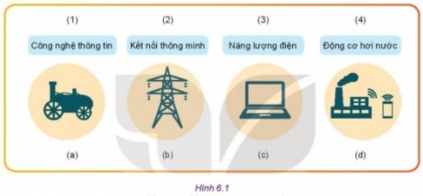
- Thực hiện nhiệm vụ: HS tiếp nhận, quan sát hình ảnh đưa ra câu trả lời.
- Báo cáo thảo luận: + GV mời HS đứng dậy trả lời.
1 - (c) 2- (d) 3- (b) 4- (a)
+ GV mời các HS khác nhận xét, bổ sung.
- Kết quả, nhận định: GV nhận xét, dẫn dắt vào bài: Cách mạng công nghiệp diễn ra có vai trò rất lớn đối với xã hội loại người. Vậy có những cuộc cách mạng công nghiệp nào? Có vai trò gì? Chúng ta cùng tìm hiểu Bài 6: Cách mạng công nghiệp.
2. Hoạt động 2: Hình thành kiến thức mới ( 100 phút)
Hoạt động 2.1: Tìm hiểu khái quát về cách mạng công nghiệp( 20 phút)
a) Mục tiêu: Hoạt động này giúp học sinh hiểu được khái quát về cách mạng công nghiệp.
b) Nội dung: Tìm hiểu nội dung kiến thức SGK cho biết những điều kiện nào thì sẽ diễn ra một cuộc cách mạng công nghiệp.
c) Sản phẩm: khái quát về cách mạng công nghiệp: tên gọi, đặc trưng các cuộc cách mạng.
d) Tổ chức thực hiện:
- Chuyển giao nhiệm vụ: + GV đặt câu hỏi: Dựa vào nội dung SGK, Em hãy cho biết những điều kiện nào thì sẽ diễn ra một cuộc cách mạng công nghiệp.
- Thực hiện nhiệm vụ:
+ HS đọc thông tin SGK, quan sát hình ảnh, trả lời câu hỏi.
+ GV hướng dẫn, theo dõi, hỗ trợ HS nếu cần.
- Báo cáo thảo luận:
+ GV mời HS đứng dậy trả lời
- Các HS khác quan sát nhận xét, bổ sung.
- Kết quả, nhận định: GV đánh giá, nhận xét, chuẩn kiến thức:
+ Cách mạng công nghiệp diễn ra khi có sự đột phá về công nghệ. Cách mạng công nghiệp là cuộc cách mạng trong lĩnh vực sản xuất khi ứng dụng các thành tựu khoa học và công nghệ vào cuộc sống, mang lại sự thay đổi sâu sắc mọi mặt đời sống xã hội.
+ Các cuộc cách mạng công nghiệp:
* Động cơ hơi nước và cơ giới hóa
* Năng lượng điện và sản xuất hàng loạt
*Công nghệ thông tin và tự động hóa
* Công nghệ số và trí tuệ nhân tạo.
Hoạt động 2.2: Tìm hiểu về cuộc cách mạng công nghiệp lần thứ nhất.( 20 phút)
a) Mục tiêu:
- Giúp học sinh biết bối cảnh ra đời và những thành tựu về công nghệ .
- Biết được vai trò, đặc điểm của cách mạng công nghiệp lần thứ nhất.
b) Nội dung: GV yêu cầu HS quan sát h 6.2 và trả lời câu hỏi. Theo em sự ra đời của động cơ hơi nước đã tác động đến sản xuất và đời sống như thế nào?
- Bối cảnh ra đời và những thành tựu về công nghệ là gì?
- Cuộc các mạng công nghiệp lần thứ nhất có vai trò, đặc điểm như thế nào?
c) Sản phẩm: HS ghi chép được nội dung kiến thức cơ bản về cuộc cách mạng công nghiệp lần thứ nhất: bối cảnh, thành tựu, vai trò, đặc điểm.
d) Tổ chức thực hiện:
- Chuyển giao nhiệm vụ: GV chia lớp thành 3 nhóm: mỗi nhóm cử ra 1 nhóm trưởng quản lí chung, phân công việc, nhắc nhở thời gian hoạt động nhóm; cử ra 1 thư kí ghi chép nội dung chung cho nhóm.
GV phân công nhiệm vụ cho từng nhóm.
+ Nhóm 1: HS quan sát h6.2 và trả lời câu hỏi: Theo em, sự ra đời của động cơ hơi nước đã tác động đến sản xuất và đời sống như thế nào?
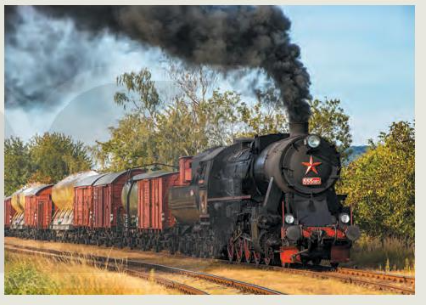
H 6.2. Xe lửa chạy bằng động cơ hơi nước

+ Nhóm 2: Bối cảnh ra đời và những thành tựu về công nghệ là gì?
+ Nhóm 3: Cuộc các mạng công nghiệp lần thứ nhất có vai trò, đặc điểm như thế nào? Giáo viên lưu ý học sinh sẽ tự suy nghĩ trong thời gian 3 phút mỗi bạn viết câu trả lời của mình ra giấy nháp, sau đó hai bạn ngồi gần nhau trong nhóm sẽ chia sẻ thảo luận thống nhất câu trả lời trong thời gian 4 phút tiếp theo các em sẽ thảo luận cả nhóm trong thời gian 7 phút rồi trình bày câu trả lời của nhóm mình ra bảng phụ, hết thời gian 10 phút các nhóm sẽ cử đại diên lên bảng trưng bày sản phẩm và thuyết trình về sản phẩm của nhóm mình.
- Thực hiện nhiệm vụ: Các nhóm suy nghĩ đưa ra câu trả lời.
+ GV theo dõi, hỗ trợ HS nếu cần thiết.
- Báo cáo thảo luận: Các nhóm trưng bày sản phẩm, đại diện các nhóm sẽ báo cáo kết quả, giáo viên tổ chức cho học sinh thảo luận, nhận xét góp ý, chấm điểm theo các tiêu chí sau.
Bảng kiểm đánh giá sản phẩm
TT | Nhóm | Các tiêu chí đánh giá |  |  |  | Tổng điểm
TT | Nhóm | Hình thức  ( 2 điểm) | Nội dung  ( 4 điểm) | Phần thuyết trình( 2 đ) | Phản biện  ( 2 điểm) | Tổng điểm
1 | Nhóm 1
2 | Nhóm 2
3 | Nhóm 3
- Kết quả, nhận định: GV nhận xét và kết luận
* Sự ra đời của động cơ hơi nước đã tác động đến sản xuất và đời sống: Động cơ hơi nước ra đời là khởi nguồn của cách mạng công nghiệp lần thứ nhất
+ Trong sản xuất, ta nhận thấy Trước khi có động cơ hơi nước, các nhà máy dựa vào năng lượng gió hoặc dòng chảy của nước để vận hành đã bị giới hạn tại một số khu vực địa lý nhất định. Động cơ hơi nước ra đời giúp các nhà máy sản xuất có thể được xây dựng ở bất kỳ đâu, không chỉ dọc theo các dòng sông chảy xiết và làm tăng năng suất lao động.
+ Đời sống xã hội, ta nhận thấy máy hơi nước còn được ứng dụng trong lĩnh vực giao thông vận tải. Đầu những năm 1800, động cơ hơi nước trở nên nhỏ gọn, đủ để lắp ráp vào đầu máy xe lửa và tàu thuyền giúp con người đi xa hơn và làm xuất hiện nhiều thành phố hơn và xuất hiện chủ nghĩa tư bản ở châu Âu.
*Bối cảnh ra đời và những thành tựu về công nghệ.
+ Bối cảnh: Bắt đầu từ cuối thế kỉ XVIII, từ nước Anh, sang châu Âu, Hoa kì và các nước trên thế giới. Trước đó kinh tế nhỏ lẻ, dựa vào nông nghiệp là chính và nguồn năng lượng tự nhiên.
+ Thành tựu: Máy hơi nước; Máy dệt vải; Luyện thép.
*Vai trò , đặc điểm của cách mạng công nghiệp lần thứ nhất.
+ Đặc điểm: Năng lượng hơi nước; Cơ giới hóa.
+ Vai trò: Sản xuất phát triển; Nâng cao năng suất lao động; Tạo bứt phá trong công nghiệp, nông nghiệp; Giúp nền kinh tế đi lên.
GV bổ sung thông tin về một số phát minh, sáng chế của cách mạng công nghiệp lần thứ nhất trong hộp chức năng Thông tin bổ sung ở trang 34 SGK.
- GV giao nhiệm vụ cho học sinh về nhà:
- Ôn tập lại kiến thức, nắm được vai trò, đặc điểm của cuộc cách mạng công nghiệp lần thứ nhất.
- Đọc và nghiên cứu trước nội dung : Cách mạng công nghiệp lần thứ hai, lần thứ ba.

TIẾT 2
Hoạt động 2.3: Cách mạng công nghiệp lần thứ hai( 20 phút)
- Mục tiêu:
- Giúp HS biết bối cảnh ra đời và những thành tựu về công nghệ.
- Biết được vai trò và đặc điểm của cách mạng công nghiệp lần thứ hai
b) Nội dung:- GV yêu cầu HS quan sát h 6.3 và trả lời câu hỏi: Theo em sự ra đời của điện năng đã tác động đến sản xuất và đời sống như thế nào?
- Bối cảnh ra đời và những thành tựu công nghệ như thế nào?
- Cách mạng công nghiệp lần thứ hai có vai trò và đặc điểm như thế nào?
c) Sản phẩm: HS ghi chép được nội dung cơ bản về bối cảnh, thành tựu, vai trò, đặc điểm của cuộc cách mạng công nghiệp lần thứ hai.
d) Tổ chức thực hiện:
- Chuyển giao nhiệm vụ: GV chia lớp thành 3 nhóm( phân công nhóm trưởng, thư kí), giao nhiệm vụ cho từng nhóm
+ Nhóm 1: Theo em sự ra đời của điện năng đã tác động đến đời sống và sản xuất như thế nào?
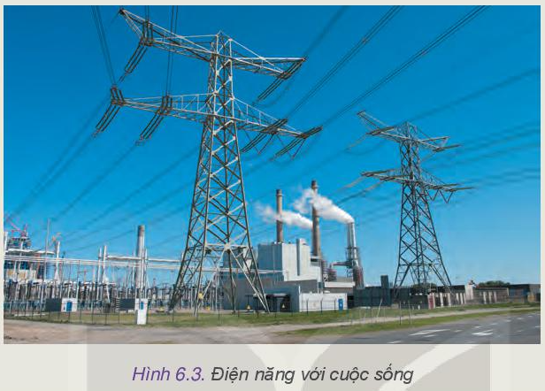
+ Nhóm 2: Tìm hiểu về bối cảnh và những thành tựu về công nghệ?
+ Nhóm 3: Tìm hiểu về vai trò và đặc điểm của cách mạng công nghiệp lần thứ hai? Giáo viên lưu ý học sinh sẽ tự suy nghĩ trong thời gian 3 phút mỗi bạn viết câu trả lời của mình ra giấy nháp, sau đó hai bạn ngồi gần nhau trong nhóm sẽ chia sẻ thảo luận thống nhất câu trả lời trong thời gian 4 phút tiếp theo các em sẽ thảo luận cả nhóm trong thời gian 7 phút rồi trình bày câu trả lời của nhóm mình ra bảng phụ, hết thời gian 10 phút các nhóm sẽ cử đại diên lên bảng trưng bày sản phẩm và thuyết trình về sản phẩm của nhóm mình
- Thực hiện nhiệm vụ: Học sinh các nhóm quan sát tìm hiểu trao đổi thảo luận thực hiện theo yêu cầu nhiệm vụ, giáo viên quan sát hỗ trợ kịp thời những khó khăn học sinh gặp phải
- Báo cáo thảo luận: Các nhóm trưng bày sản phẩm, đại diện các nhóm sẽ báo cáo kết quả, giáo viên tổ chức cho học sinh thảo luận, nhận xét góp ý, chấm điểm theo các tiêu chí sau.
Bảng kiểm đánh giá sản phẩm
TT | Nhóm | Các tiêu chí đánh giá |  |  |  | Tổng điểm
TT | Nhóm | Hình thức  ( 2 điểm) | Nội dung  ( 4 điểm) | Phần thuyết trình( 2 đ) | Phản biện  ( 2 điểm) | Tổng điểm
1 | Nhóm 1
2 | Nhóm 2
3 | Nhóm 3

- Kết quả, nhận định: Giáo viên nhận xét đánh giá cho điểm quá trình thực hiện nhiệm vụ học tập của học sinh sau đó chính xác hoá kiến thức:
*Sự phát triển của điện đã có những tác động đến sản xuất và đời sống: thay đổi đáng kể nền công nghiệp chạy hơi nước và đó là bước thay đổi lớn ở xã hội loài người
+ Điện là điều kiện tiên quyết để phát triển công nghiệp và đời sống
+ Có tính linh hoạt cao khi ứng dụng ở nhiều lĩnh vực công nghiệp và đời sống
* Bối cảnh ra đời và những thành tựu về công nghệ
- Bối cảnh:
+ Bắt đầu từ cuối thể kỉ XIX
+ Gắn liền với sự phát triển của Anh, Đức, Hoa kì
- Thành tựu:
+Năm 1882, Thomas Edison khai trương nhà máy điện đầu tiên trên thế giới.
+ 1885, xe hơi đầu tiên trên thế giới sử dụng động cơ đốt trong ra đời
+ 1908, hãng Ford Motor chế tạo thành công chiếc xe hơi chạt bằng động cơ đốt trong tại Mỹ.
*Vai trò và đặc điểm của cách mạng công nghiệp lần thứ hai
- Đặc điểm:
+ Năng lượng điện quy mô lớn.
+ Dây chuyền sản xuất quy mô lớn
- Vai trò
+ Mở đầu kỉ nguyên điện khí hóa
+ Tạo đà phát triển cho các ngành công nghiệp khác: luyện kim, chế tạo máy, đóng tầu, giao thông vận tải…
+ Sự ra đời của nhiều lính vực, ngành nghề mới
+ Hình thành lực lượng lao động mới.
GV bổ sung thông tin về một số phát minh sáng chế của cách mạng công nghiệp lần thứ hai trong hộp chức năng trang 35 SGK
Hoạt động 2.4: Cách mạng công nghiệp lần thứ ba( 25 phút)
- Mục tiêu: Giúp HS biết bối cảnh ra đời và những thành tựu về công nghệ.
- Biết vai trò và đặc điểm của cuộc cách mạng công nghiệp lần thứ ba.
b) Nội dung: GV yêu cầu HS quan sát h 6.4 và trả lời : Theo em, máy tính đã tác động đến đời sống và sản xuất như thế nào?
- Bối cảnh ra đời và những thành tựu công nghệ như thế nào?
- Cuộc cách mạng công nghiệp lần thứ ba có vai trò và đặc điểm gì?
c) Sản phẩm: HS ghi chép được nội dung cơ bản về bối cảnh, thành tựu, vai trò, đặc điểm của cuộc cách mạng công nghiệp lần thứ ba.
d) Tổ chức thực hiện:
- Chuyển giao nhiệm vụ: GV phân công nhiệm vụ cho từng nhóm.
+ Nhóm 1: Quan sát h6.4 và trả lời câu hỏi: Theo em máy tính đã tác động đến đời sống và sản xuất như thế nào?
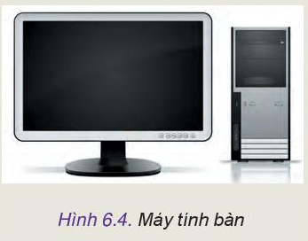
+ Nhóm 2: Tìm hiểu bối cảnh ra đời và những thành tựu về công nghệ?
+ Nhóm 3: Tìm hiểu vai trò và đặc điểm của cách mạng công nghiệp lần thứ ba?
- Thực hiện nhiệm vụ: Các nhóm suy nghĩ đưa ra câu trả lời.
+ GV theo dõi, hỗ trợ HS nếu cần thiết.
- Báo cáo thảo luận: Các nhóm lần lượt lên trình bày, các nhóm khác theo dõi, bổ sung.
Bảng kiểm đánh giá sản phẩm
TT | Nhóm | Các tiêu chí đánh giá |  |  |  | Tổng điểm
TT | Nhóm | Hình thức  ( 2 điểm) | Nội dung  ( 4 điểm) | Phần thuyết trình( 2 đ) | Phản biện  ( 2 điểm) | Tổng điểm
1 | Nhóm 1
2 | Nhóm 2
3 | Nhóm 3

- Kết quả, nhận định: GV nhận xét và kết luận
*Máy tính đã tác động đến đời sống và sản xuất: Tạo đà nhảy vọt về năng suất lao động, làm tăng quy mô và tốc độ sản xuất
+ Mất đi nhiều ngành truyền thống, xuất hiện nhiều ngành mới
+ Tạo đà nhảy vọt về sản xuất hàng hóa làm giá thành giảm và nâng cao chất lượng và số lượng sản phẩm
*Bối cảnh ra đời và những thành tựu về công nghệ
- Bối cảnh: Những năm 70 của thế kỉ XX, khởi đầu từ nước Mĩ
- Thành tựu
+ Máy tính xách tay 1970
+ Mạng Intermet những năm 90
+ 1968, sáng chế bộ điều khiển logic có thể lập trình cùng công nghệ robot tạo ra kỉ nguyên tự động hóa mức độ cao.
* Vai trò và đặc điểm của cách mạng công nghiệp lần thứ ba.
- Đặc điểm:
+ Công nghệ thông tin
+ Tự động hóa
- Vai trò:
+ Xóa nhòa ranh giới giữa các nhà máy, vùng miền, quốc gia, khu vực.
+ Tạo bước nhảy vọt về năng suất lao động, quy mô và tốc độ
+ Biến đổi đời sống con người và xã hội.
+ Nhiều ngành công nghiệp mới ra đời.
+Lao động đứng trước thách thức bị thay thế bởi robot.
GV điểm qua một số phát minh, sáng chế của cuộc cách mạng công nghiệp lần thứ ba trong hộp chức năng thông tin bổ sung trang 36 SGK.
GV cho học sinh hoạt động hộp chức năng Kết nối nghề nghiệp trang 36 SGK
- GV giao nhiệm vụ cho học sinh về nhà:
- Ôn tập lại kiến thức, nắm được vai trò, đặc điểm của cuộc cách mạng công nghiệp lần thứ hai, thứ ba.
- Đọc và nghiên cứu trước nội dung : Cách mạng công nghiệp lần thứ tư.
- Tìm hiểu kiến thức trong hộp chức năng luyện tập vận dụng trang 38 SGK.

TIẾT 3
Hoạt động 2.5: Cách mạng công nghiệp lần thứ tư( 20 phút)
- Mục tiêu: Giúp HS biết bối cảnh ra đời và những thành tựu về công nghệ.
- Biết vai trò và đặc điểm của cuộc cách mạng công nghiệp lần thứ tư.
b) Nội dung: GV yêu cầu HS quan sát h 6.5 và trả lời : Theo em, điều khiển thông minh đã tác động đến đời sống và sản xuất như thế nào?
- Bối cảnh ra đời và những thành tựu công nghệ như thế nào?
- Cuộc cách mạng công nghiệp lần thứ tư có vai trò và đặc điểm gì?
c) Sản phẩm: HS ghi chép được nội dung cơ bản về bối cảnh, thành tựu, vai trò, đặc điểm của cuộc cách mạng công nghiệp lần thứ tư
d) Tổ chức thực hiện:
- Chuyển giao nhiệm vụ: GV chia lớp thành 3 nhóm( cử nhóm trưởng, thư kí), phân công nhiệm vụ cho từng nhóm.
+ Nhóm 1: Quan sát h 6.5 và trả lời câu hỏi: Theo em điều khiển thông minh đã tác động đến đời sống và sản xuất như thế nào?
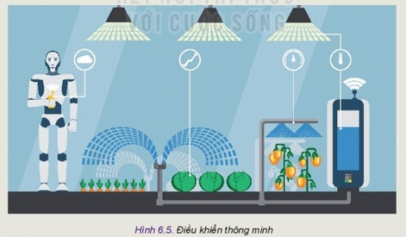
+ Nhóm 2: Tìm hiểu bối cảnh ra đời và những thành tựu về công nghệ?
+ Nhóm 3: Tìm hiểu vai trò và đặc điểm của cách mạng công nghiệp lần thứ tư?
- Thực hiện nhiệm vụ: Các nhóm suy nghĩ đưa ra câu trả lời.
+ GV theo dõi, hỗ trợ HS nếu cần thiết.
- Báo cáo thảo luận: Các nhóm lần lượt lên trình bày, các nhóm khác theo dõi, bổ sung.
Bảng kiểm đánh giá sản phẩm
TT | Nhóm | Các tiêu chí đánh giá |  |  |  | Tổng điểm
TT | Nhóm | Hình thức  ( 2 điểm) | Nội dung  ( 4 điểm) | Phần thuyết trình( 2 đ) | Phản biện  ( 2 điểm) | Tổng điểm
1 | Nhóm 1
2 | Nhóm 2
3 | Nhóm 3

- Kết quả, nhận định: GV nhận xét và kết luận
* Điều khiển thông minh đã tác động đến đời sống và sản xuất: Sản phẩm rẻ hơn
+ Giúp con người tạo ra lợi ích
+ Làm tăng năng suất lao động và độ chính xác cao hơn
+ Giá thành a nhiều vật chất hơn
+Tuy nhiên, mặt trái của điều khiển thông minh làm con người phụ thuộc công nghệ hơn và làm tăng nguy cơ thất nghiệp của lao động phổ thông
* Bối cảnh ra đời và những thành tựu về công nghệ
- Bối cảnh: Năm 2016, diễn đàn kinh tế thế giới với chủ đề “Làm chủ cách mạng công nghiệp lần thứ tư” đánh dấu sự khởi đầu của cách mạng công nghiệp lần thứ tư.
- Thành tựu:
+ Robot thế hệ mới
+ Xe tự lái
+ Vật liệu thông minh và công nghệ cao
* Vai trò và đặc điểm của cách mạng công nghiệp lần thứ tư.
- Đặc điểm:
+ Công nghệ số
+ Tính kết nối
+Trí thông minh nhân tạo.
- Vai trò:
+ Thay đổi cách thức sống, làm việc, sản xuất và di chuyển của con người.
+ Xuất hiện nhiều hình thức kinh doanh mới
+Thay đổi quản trị xã hội: hình thành chính phủ số, kinh tế số, xã hội số.
GV bổ sung thông tin về Nhà máy thông minh trong hộp chức năng trang 38 SGK
3. Hoạt động 3: Luyện tập (20 phút)
a) Mục tiêu: Giúp HS hệ thống hóa kiến thức về bốn cuộc cách mạng công nghiệp
b) Nội dung:GV yêu cầu HS vẽ sơ đồ tư duy thể hiện đặc điểm, vai trò của bốn cuộc cách mạng.
c) Sản phẩm: Sơ đồ tư duy của từng nhóm.
d) Tổ chức thực hiện:
- Chuyển giao nhiệm vụ: GV giao nhiệm vụ cho các nhóm yêu cầu vẽ sơ đồ tư duy thể hiện đặc điểm và vai trò của bốn cuộc cách mạng công nghiệp.
- Thực hiện nhiệm vụ: Các nhóm suy nghĩ và thực hiện
GV quan sát, hỗ trợ HS nếu cần.
- Báo cáo thảo luận: Từng nhóm lên trình bày , các nhóm còn lại quan sát, bổ sung
- Kết quả, nhận định: GV nhận xét và kết luận
https://youtu.be/-GWj0WkYp9A
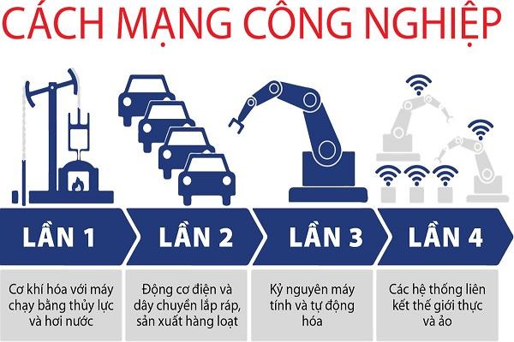
4. Hoạt động 4: Vận dụng ( 5 phút)
a) Mục tiêu: Giúp HS vận dụng kiến thức bài học vào thực tiễn
b) Nội dung:GV yêu cầu HS nêu ra được những công dụng của một chiếc điện thoại thông minh và những tác hại khi sử dụng nó trong cuộc sống của em?
c) Sản phẩm: Câu trả lời của HS
d) Tổ chức thực hiện:
- Chuyển giao nhiệm vụ: GV yêu cầu HS nêu ra được những công dụng của một chiếc điện thoại thông minh và những tác hại khi sử dụng nó trong cuộc sống của em?
- Thực hiện nhiệm vụ: HS suy nghĩ, áp dụng kiến thức liên hệ thực tiễn trả lời câu hỏi. GV quan sát, hỗ trợ HS khi cần.
- Báo cáo thảo luận: GV gọi HS đứng dạy trả lời, các HS khác theo dõi, nhận xét bổ sung.
- Kết quả, nhận định: GV nhận xét và kết luận.
+ Điện thoại thông minh giúp chúng ta có thể nghe, gọi, tra cứu, lưu trữ tài liệu, nghe nhạc, giải trí,..
+ Một số tính năng điện thoại trong tương lai: mỏng hơn, nhẹ hơn, bền hơn, rẻ hơn, pin kéo dài cả năm,….
+ Khi sử dụng điện thoại thông minh trong cuộc sống, cần tránh: không để lộ thông tin qua các trang mạng xã hội, không vào link lạ, trang web đồi trụy,…
- GV giao nhiệm vụ cho học sinh về nhà:
- Ôn tập lại kiến thức, nắm được vai trò, đặc điểm của bốn cuộc cách mạng công nghiệp.
- Đọc và nghiên cứu trước nội dung : Bài 7. Ngành nghề kĩ thuật, công nghệ.

